PONTIFÍCIA UNIVERSIDADE CATÓLICA DO PARANÁ
ESCOLA POLITÉCNICA
cIÊNCIA DA cOMPUTAÇÃO E eNGENHARIA DE cOMPUTAÇÃO
mODELAGEM DE SISTEMAS COMPUTACIONAIS
prof. edson emilio scalabrin

EQUIPE:
1. Gustavo Hammerschmidt

ELEMENTO DE COMPETÊNCIA:
EC-01. Construir modelos estruturais que proporcionem um guia para a construção do sistema e documentem as decisões tomadas.

ResultadoS De Aprendizagem:
RA1. Mapear modelos estruturais em linguagens de programação.
RA2. Desenhar modelos estruturais em linguagens de representação gráfica.
RA3. Mapear modelos comportamentais básicos em linguagens de programação.

ATIVIDADES:
A1. Criar modelos estruturais básicos com classes, relacionamentos, interfaces, funções e componentes.
A2. Desenhar modelos estruturais básicos com classes, relacionamentos, interfaces, funções e componentes, usando a linguagem UML
A3. Criar modelos comportamentais básicos com casos de uso, interações e atividades.

Temas de estudo
TE1: UML
TE2: Classes, relacionamentos e mecanismos
TE3: Diagrama de classes
TE4: Diagrama de objetos
TE5: Interfaces, tipos e funções
TE7: Interações
TE8: Casos de uso

Curitiba, 06 de setembro de 2019

PARTE 01:
Dada a descrição parcial a seguir pede-se (i) para identificar as entidades abstratas, concretas e seus atributos; (ii) propor um modelo de domínio que encerre o que foi identificado; (iii) explicar as suas escolhas; (iv) desenhar o modelo proposto em UML; e (v) apresentar (na próxima aula em laboratório) aos colegas da turma—tempo de apresentação máximo 5 minutos.
Enunciado do problema—parcial:
- Toda transação ocorre em uma determinada data. Toda venda é uma transação. Toda venda compreende um conjunto não vazio de itens. Todo item de venda encerra uma quantidade vendida e um preço praticado. Toda venda é a vista ou a prazo. Toda venda a prazo compreende um conjunto não vazio de parcelas. Cada parcela vence em uma determinada data, multa de 2% em caso de atraso e juros de 1%a.m. em caso de atraso. Todo item vendido corresponde a um produto em estoque. Todo produto em estoque pertence apenas a uma categoria. Toda categoria pertence exclusivamente a uma outra única categoria, exceto a categoria raiz que não pertence à numa outra categoria. Todo produto pertence apenas a única categoria folha. Toda categoria tem um nome, uma descrição.
- Toda compra é uma transação. Toda compra compreende um conjunto não vazio de itens. Todo item de compra encerra uma quantidade comprada e um preço praticado. Toda compra é a vista ou a prazo. Toda compra a prazo compreende um conjunto não vazio de duplicadas a pagar. Cada duplicada vence em uma determinada data, multa de 2% em caso de atraso e juros de 1% a.m. em caso de atraso. Todo item comprado corresponde a um produto em estoque; o estoque inicial pode ser zero. Todo produto em estoque pertence apenas a uma única categoria. Todo produto tem uma descrição, uma unidade, um preço e uma quantidade mínima em estoque. Toda categoria pertence exclusivamente a uma outra categoria, exceto a categoria raiz que não pertence à numa outra categoria. Todo produto pertence apenas a única categoria folha. Toda categoria tem um nome, uma descrição.
- Toda transação compreende um ou mais pagamentos. Uma transação a vista compreende apenas um único pagamento. Uma transação a prazo compreende um pagamento para cada vencimento. Todo pagamento pode ser feito de diversas formas: dinheiro, cheque, cartão de crédito, cartão de débito. Além disso, tal pagamento pode ser feito parte em dinheiro, parte cheque, parte em cartão de crédito, parte em cartão de débito de A e parte em cartão de débito de B, etc.
- Toda venda é realizada por um único vendedor e para um único cliente. Toda compra é feita por um único comprador e atendida por um único fornecedor. Todo fornecedor fornece um conjunto não vazio de produtos.
- Toda transação a prazo é autorizada por um gerente. O gerente de vendas autoriza vendas a prazo. O gerente de compras autoriza toda e qualquer compra, seja ela a vista ou prazo.
- Todo papel corresponde a uma pessoa. Toda pessoa é uma pessoa física ou jurídica. Toda pessoa tem um nome. Toda pessoa física tem CPF e toda pessoa jurídica tem CNPJ.

PARTE 02: CONTINUAÇÃO DA PARTE 01
Considerando o modelo feito—modelo de domínio/estrutural—na etapa anterior criar modelo de CASOS DE USOS para atender a seguintes necessidades: (a) registrar os produtos adquiridos para revenda; (b) registrar os produtos vendidos; (c) calcular a comissão dos vendedores; (d) registrar pagamento de venda à vista.
1. Registrar os produtos comprados:
- Toda compra é uma transação. Toda compra compreende um conjunto não vazio de itens. Todo item de compra encerra uma quantidade comprada e um preço praticado. Toda compra é a vista ou a prazo. Toda compra a prazo compreende um conjunto não vazio de duplicadas a pagar. Cada duplicada vence uma determinada data, multa de 2% em caso de atraso e juros de 1% a.m. em caso de atraso. Todo item comprado corresponde a um produto em estoque; o estoque inicial pode ser zero. Todo produto em estoque pertence apenas a uma única categoria. Todo produto tem uma descrição, uma unidade, um preço e uma quantidade mínima em estoque. Toda categoria pertence exclusivamente a uma outra categoria, exceto a categoria raiz que não pertence à numa outra categoria. Todo produto pertence apenas a única categoria folha. Toda categoria tem um nome, uma descrição.
2. Registrar os produtos vendidos:
- Toda transação ocorre em uma determinada data. Toda venda é uma transação. Toda venda compreende um conjunto não vazio de itens. Todo item de venda encerra uma quantidade vendida e um preço praticado. Toda venda é a vista ou a prazo. Toda venda a prazo compreende um conjunto não vazio de parcelas. Cada parcela vence uma determinada data, multa de 2% em caso de atraso e juros de 1% a.m. em caso de atraso. Todo item vendido corresponde a um produto em estoque. Todo produto em estoque pertence apenas a uma categoria. Toda categoria pertence exclusivamente a uma outra única categoria, exceto a categoria raiz que não pertence à numa outra categoria. Todo produto pertence apenas a única categoria folha. Toda categoria tem um nome, uma descrição.
3. Calcular a comissão dos vendedores:
- A comissão sobre as vendas é calculada de acordo com o percentual previamente acerto com cada vendedor. O cálculo da comissão é comandado pelo gerente. Todo gerente é uma pessoa física e é único.
4. Registrar paramentos de transações:
- Toda transação compreende um ou mais pagamentos. Uma transação a vista compreende apenas um único pagamento. Uma transação a prazo compreende um pagamento para cada vencimento. Todo pagamento pode ser feito de diversas formas: dinheiro, cheque, cartão de crédito, cartão de débito. Além disso, tal pagamento pode ser feito parte em dinheiro, parte cheque, parte em cartão de crédito, parte em cartão de débito de A e parte em cartão de débito de B, etc.
Detalhes sobre as pessoas e os papéis das mesmas
- Toda venda é realizada por um único vendedor e para um único cliente. Toda compra é feita por um único comprador e atendida por um único fornecedor. Todo fornecedor fornece um conjunto não vazio de produtos.
- Toda transação a prazo é autorizada por um gerente. O gerente de vendas autoriza vendas a prazo. O gerente de compras autoriza toda e qualquer compra, seja ela a vista ou prazo.
- Todo papel corresponde a uma pessoa. Toda pessoa é uma pessoa física ou jurídica. Toda pessoa tem um nome. Toda pessoa física tem CPF e toda pessoa jurídica tem CNPJ.
Desenhe os diagramas de atribuição de responsabilidades para as seguintes funcionalidades:
- Registrar os produtos comprados—para revenda;
- Registrar os produtos vendidos;
- Calcular a comissão dos vendedores; e
- Registrar pagamento de venda à vista.

Caso de Uso: Registrar os Produtos Comprados

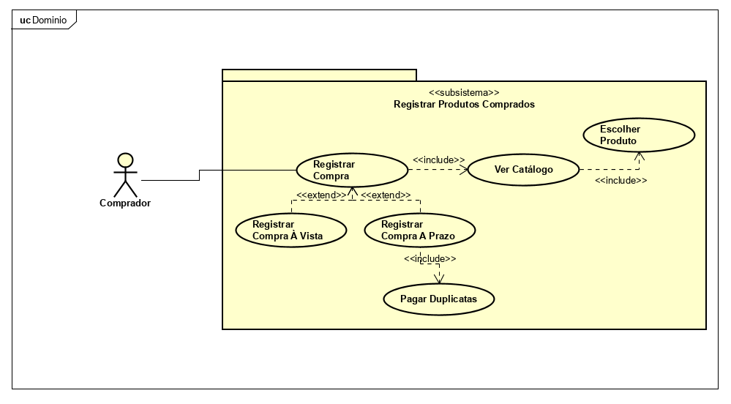

Caso de Uso: Registrar os Produtos Vendidos
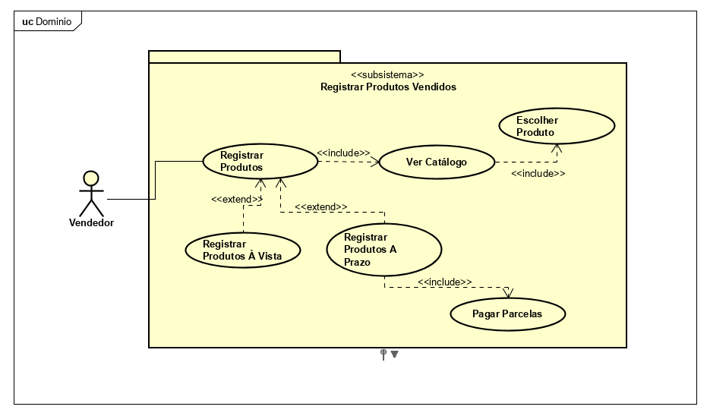

Caso de Uso: Calcular Comissão dos Vendedores
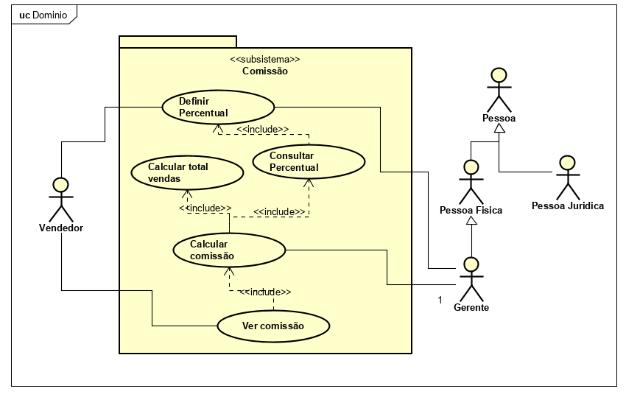

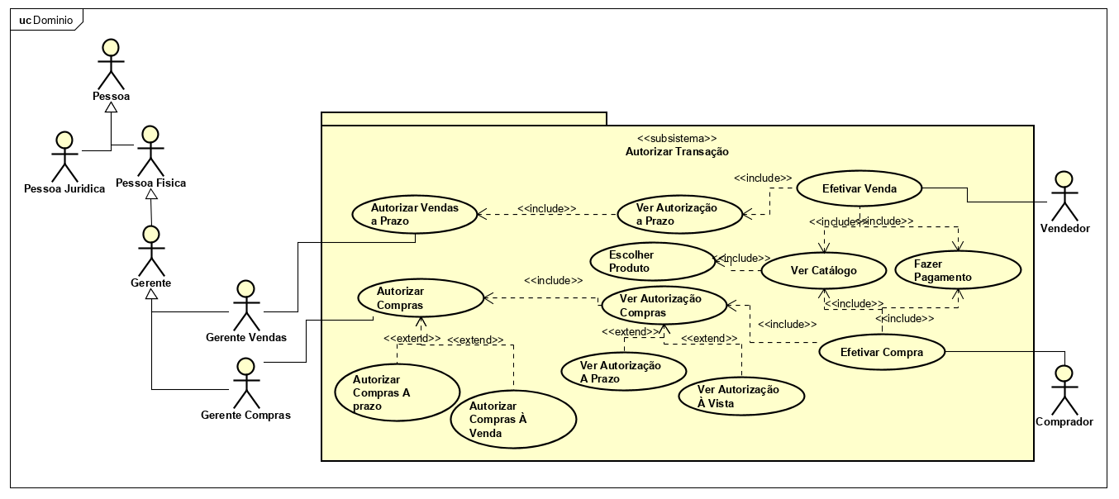
Caso de Uso: Registrar Parâmetros de Transações
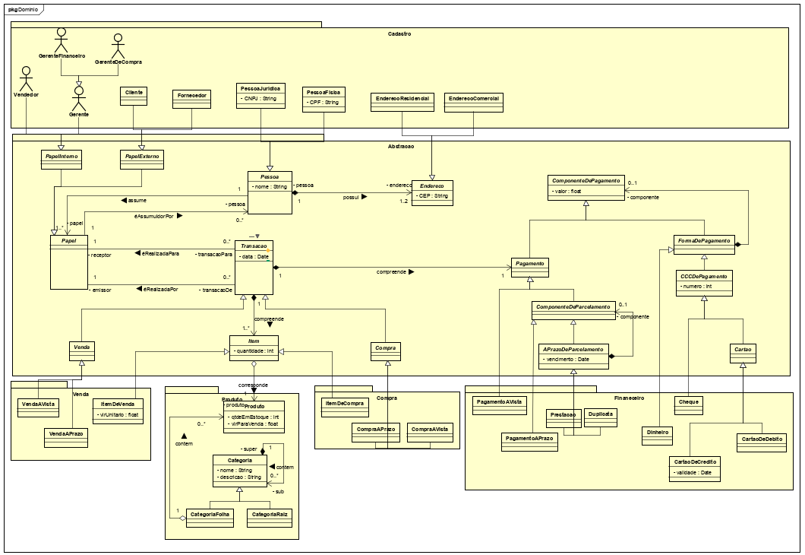
Modelo de DOMÍNIO/CONCEITUAL em UML

Atribuições de responsabilidades em UML
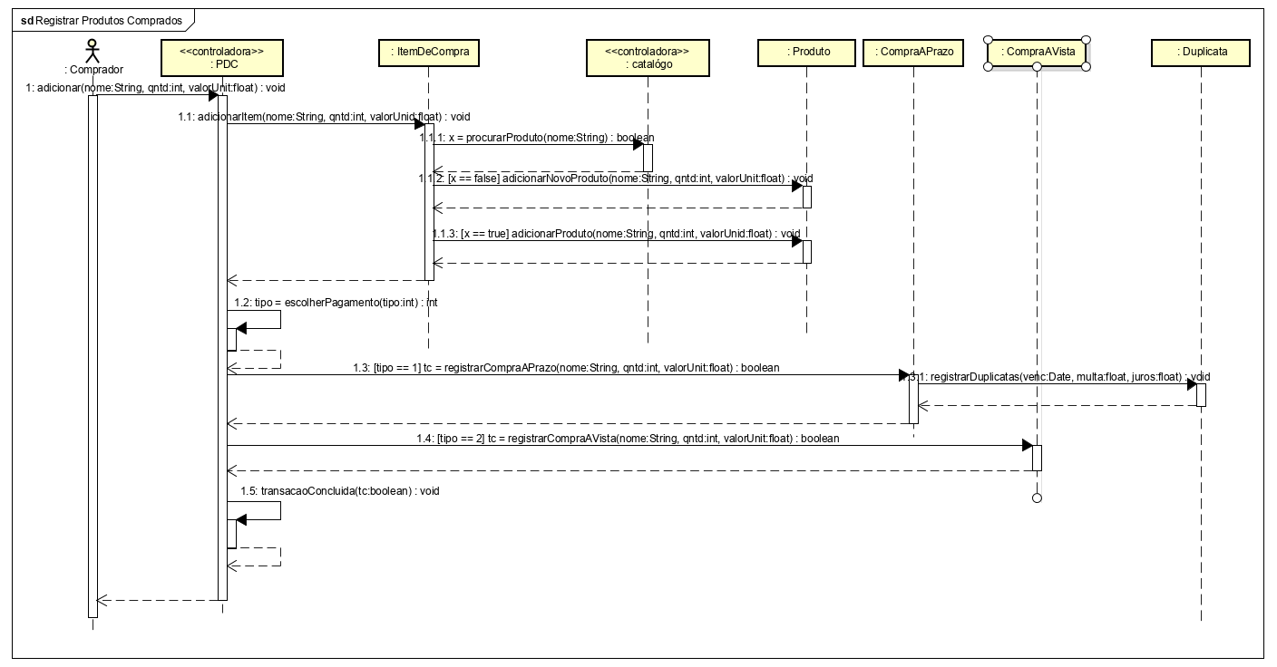
CASO DE USO 01: Registrar os Produtos Comprados

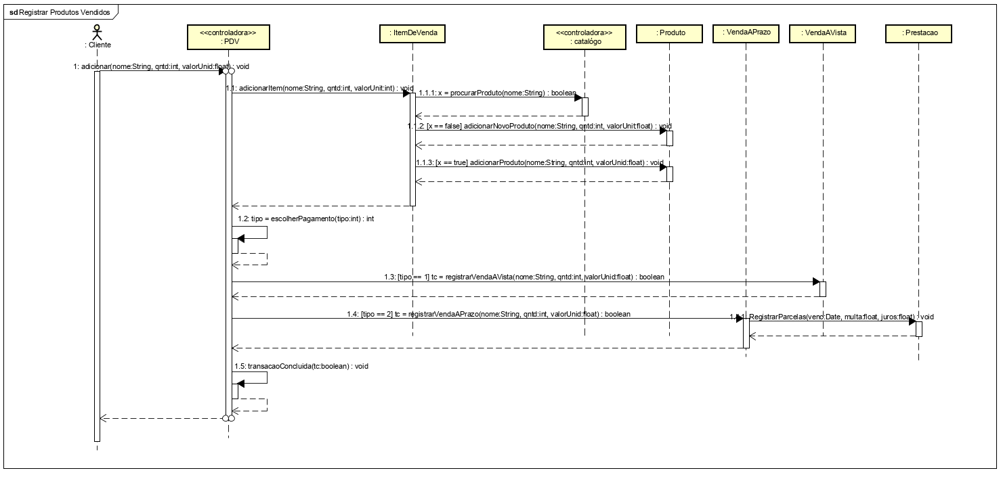
CASO DE USO 02: Registrar os Produtos Vendidos

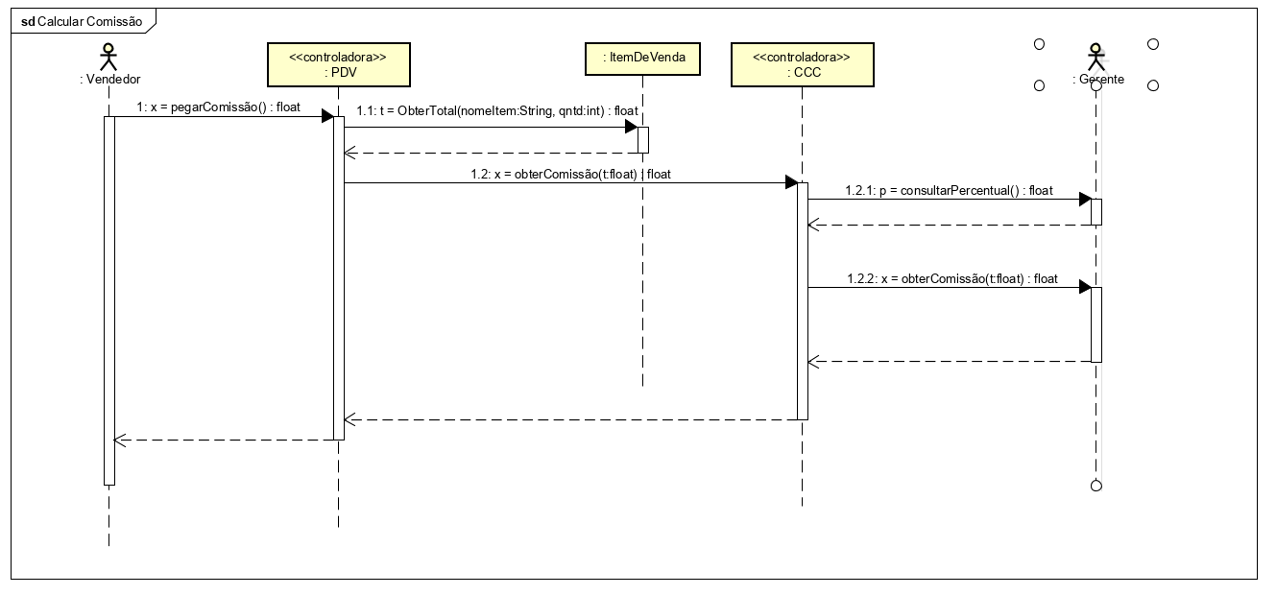
CASO DE USO 03: Calcular Comissão dos Vendedores

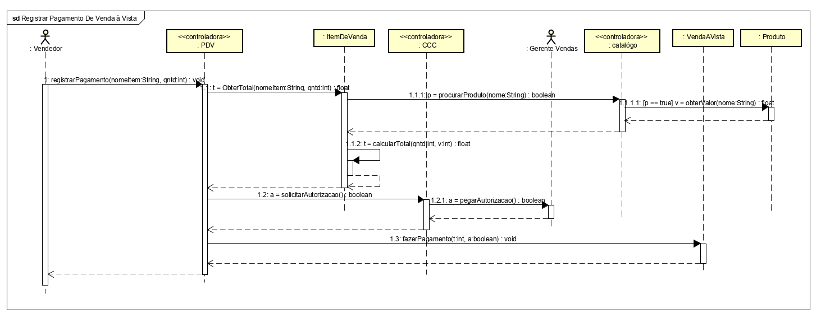
CASO DE USO 04: Registrar Parâmetros de Transações

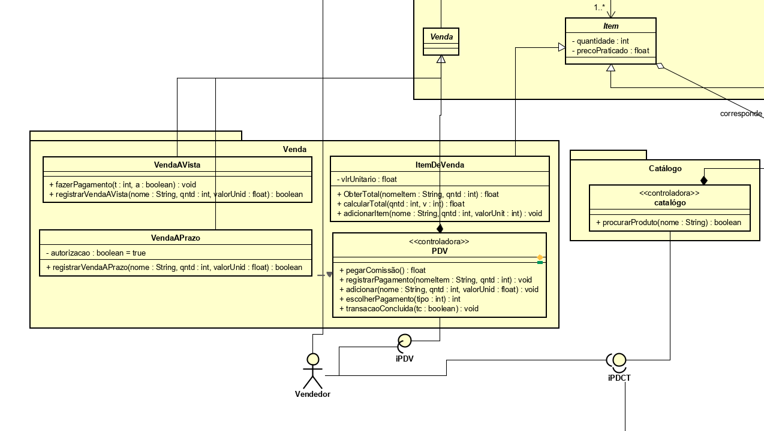
DIAGRAMA DE CLASSES DE PROJETO em UML



